Câu 1: [0H2-2.9-2] (K10 - GKI -Năm 2021 - 2022 - Strong) Cho đoạn thẳng và điểm được biểu diễn như hình vẽ bên dưới.
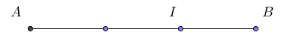
Khẳng định nào sau đây đúng?
A. . B. . C. . D. .
Lời giải
Chọn C
Ta có ngược hướng và nên .
Câu 2: [0H2-2.9-2] (HK1 - K10 - STRONG - Năm 2021-2022) Trong mặt phẳng với hệ tọa độ , cho hai điểm . Điểm thuộc tia . Tìm để tam giác vuông tại .
A. . B. . C. . D. .
Lời giải
Chọn D
(theo giả thiết thì ).
Ta có
Tam giác vuông tại
.
Vậy thỏa mãn yêu cầu bài toán.

Tài liệu được chia sẻ bởi Website VnTeach.Com
https://www.vnteach.com

